1. Junginys, pavaizduotas formule (I)
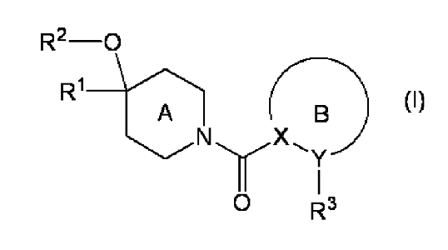
kur
R₁ yra C₁₋₆ alkilo grupė, pasirinktinai pakeista 1-3 pakaitais, parinktais iš
(1) C₆₋₁₄ arilo grupės, pasirinktinai pakeistos 1-3 pakaitais, parinktais iš
(a) halogeno atomo,
(b) ciano grupės ir
(c) C₁₋₆ alkoksi grupės, pasirinktinai pakeistos 1-3 halogeno atomais
(2) 5- arba 6-narės monociklinės aromatinės heterociklinės grupės, pasirinktinai pakeistos 1-3 pakaitais, parinktais iš
(a) halogeno atomo,
(b) ciano grupės ir
(c) C₁₋₆ alkoksi grupės, pasirinktinai pakeistos 1-3 halogeno atomais, ir
(3) 3-8-narės monociklinės, ne aromatinės heterociklinės grupės, pasirinktinai pakeistos 1-3 pakaitais, parinktais iš
(a) halogeno atomo,
(b) ciano grupės ir
(c) C₁₋₆ alkoksi grupės, pasirinktinai pakeistos 1-3 halogeno atomais;
R₂ yra vandenilio atomas arba C₁₋₆ alkilo grupė;
R₃ yra 5- arba 6-narė azoto turinti aromatinė heterociklinė grupė, pasirinktinai pakeista 1-3 halogenais;
žiedas A yra piperidino žiedas, neturintis jokio kito pakaito, išskyrus R₁, R₂-O- ir -C(=O)- žiede B, arba oksa-9-azabiciklo[3.3.1]nonano žiedas, neturintis jokio kito pakaito, išskyrus R₁ , R₂-O- ir -C(= O)- žiede B; ir
žiedas B yra 5- arba 6-naris aromatinis žiedas (X ir Y nepriklausomai yra anglies atomas arba azoto atomas), kuris, be R₃ ir -C(=O)- žiede A, pasirinktinai yra pakeistas 1-3 pakaitais, parinktais iš
(1) halogeno atomo,
(2) C₁₋₆ alkilo grupės, pasirinktinai pakeistos 1-3 halogeno atomais,
(3) C₁₋₆ alkoksi grupės ir
(4) C₁₋₆ alkilendioksi grupės,
arba jo druską.

2. Junginys arba druska pagal 1 punktą, kur R₃ yra grupė, pavaizduota
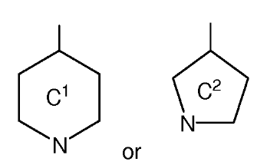 arba
kur
žiedas C¹ yra pasirinktinai pakeistas 6-nariu azoto turinčiu aromatiniu heterociklu, turinčiu mažiausiai vieną azoto atomą; ir
žiedas C² yra pasirinktinai pakeistas 5-nariu azoto turinčiu aromatiniu heterociklu, turinčiu mažiausiai vieną azoto atomą,
kiekvienas iš jų yra pasirinktinai pakeistas 1-3 halogeno atomais.

3. Junginys arba druska pagal 1 punktą, kur žiedas B yra benzenas, tiazolas, izoksazolas, pirazolas, piridinas arba pirazinas (X ir Y nepriklausomai yra anglies atomas arba azoto atomas), kurių kiekvienas yra, be R₃ ir -C(=O)- žiede A, pasirinktinai pakeistas 1-3 pakaitais, parinktais iš
(1) halogeno atomo,
(2) C₁₋₆ alkilo grupės, pasirinktinai pakeistos 1-3 halogeno atomais,
(3) C₁₋₆ alkoksi grupės ir
(4) C₁₋₆ alkilendioksi grupės.

4. Junginys arba druska pagal 1 punktą, kur žiedas B yra
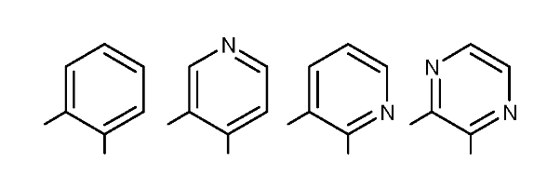
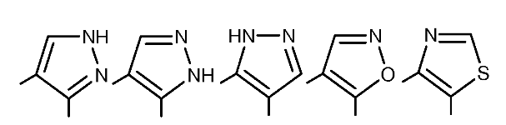 arba 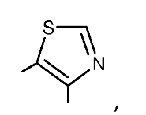

kurių kiekvienas yra, be R₃ ir -C(=O)- žiede A, pasirinktinai pakeistas 1-3 pakaitais, parinktais iš
(1) halogeno atomo,
(2) C₁₋₆ alkilo grupės, pasirinktinai pakeistos 1-3 halogeno atomais,
(3) C₁₋₆ alkoksi grupės ir
(4) C₁₋₆ alkilendioksi grupės.

5. Junginys arba druska pagal 1 punktą, kur R₂ yra vandenilio atomas.

6. Junginys arba druska pagal 1 punktą, kuris yra (4-benzil-4-hidroksipiperidin-1-il)(2,4’-bipiridin-3-il)metanonas arba jo druska.

7. Junginys arba druska pagal 1 punktą, kuris yra 2,4’-bipiridin-3-il(4-(4-fluorbenzil)-4-hidroksipiperidin-1-il)metanonas arba jo druska.

8. Junginys arba druska pagal 1 punktą, kuris yra 2,4’-bipiridin-3-il(4-(2,4-difluorbenzil)-4-hidroksipiperidin-1-il)metanonas arba jo druska.

9. Junginys arba druska pagal 1 punktą, kuris yra (4-(4-fluorbenzil)-4-hidroksipiperidin-1-il)(2-(pirimidin-4-il)piridin-3-il)metanonas arba jo druska.

10. Vaistas, apimantis junginį arba druską pagal 1 punktą

11. Vaistas pagal 10 punktą, skirtas naudoti neurodegeneracinės ligos profilaktikai arba gydymui.

12. Vaistas, skirtas naudoti pagal 11 punktą, kur neurodegeneracinė liga yra Alzheimerio liga, lengvas pažinimo funkcijos sutrikimas, Hantingtono liga, Parkinsono liga arba išsėtinė sklerozė.

13. Junginys arba druska pagal 1 punktą, skirtas naudoti neurodegeneracinės ligos profilaktikai arba gydymui.

14. Junginys arba druska, skirta naudoti pagal 13 punktą, kur neurodegeneracinė liga yra Alzheimerio liga, lengvas pažinimo funkcijos sutrikimas, Hantingtono liga, Parkinsono liga arba išsėtinė sklerozė.

15. Derinys, apimantis
1) junginį, parinktą iš (4-benzil-4-hidroksipiperidin-1-il)(2,4’-bipiridin-3-il)metanono, 2,4’-bipiridin-3-il(4-(4-fluorbenzil)-4-hidroksipiperidin-1-il)metanono, 2,4’-bipiridin-3-il(4-(2,4-difluorbenzil)-4-hidroksi-piperidin-1-il)metanono, (4-(4-fluorbenzil)-4-hidroksipiperidin-1-il)(2- (pirimidin-4-il)piridin-3-il)metonono ir jo druskos, ir
2) kartu vartojamą vaistą.

